**Conception d’un Site libre annonces**

Conception d’un site d’annonces spécialisées dans la vente de plantes, arbres, outillage et mobiliers de jardins, décorations extérieur et enfin animaux.

Le site a trois acteurs :

Acteur 1 : Le visiteur

Cet acteur consulte l’ensemble des annonces et peut afficher des annonces correspondants à une catégorie donnée et peut également faire une recherche par mot clé du produit qu’il cherche.

Acteur 2 : l’annonceur

L’annonceur s’inscrit sur le site, crée son profil puis peut créer une ou plusieurs annonces. Chaque annonce contient un ou plusieurs produits appartenant à une meme catégorie. Il peut mettre à jour l’annonce ou la supprimer une fois son produit est vendu.

Acteur 3 : L’admin

L’admin surveille le contenu des annonces des utilisateur en les validants à la création. De meme il valide l’inscription des annonceurs.

**Diagramme des cas d’utlisations**

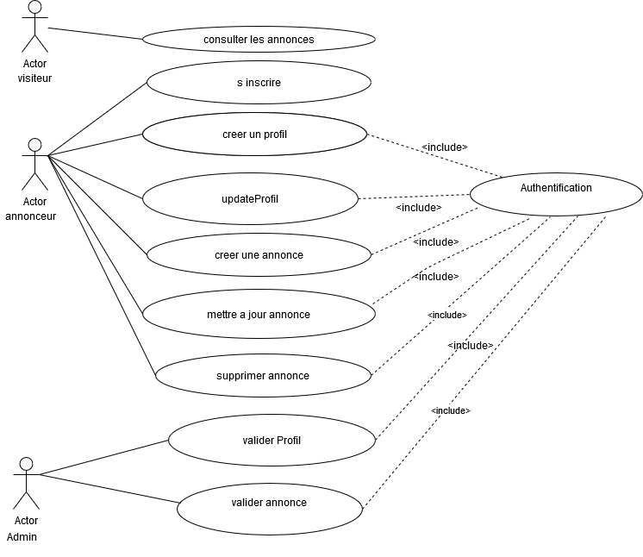

**Diagramme des classes**

